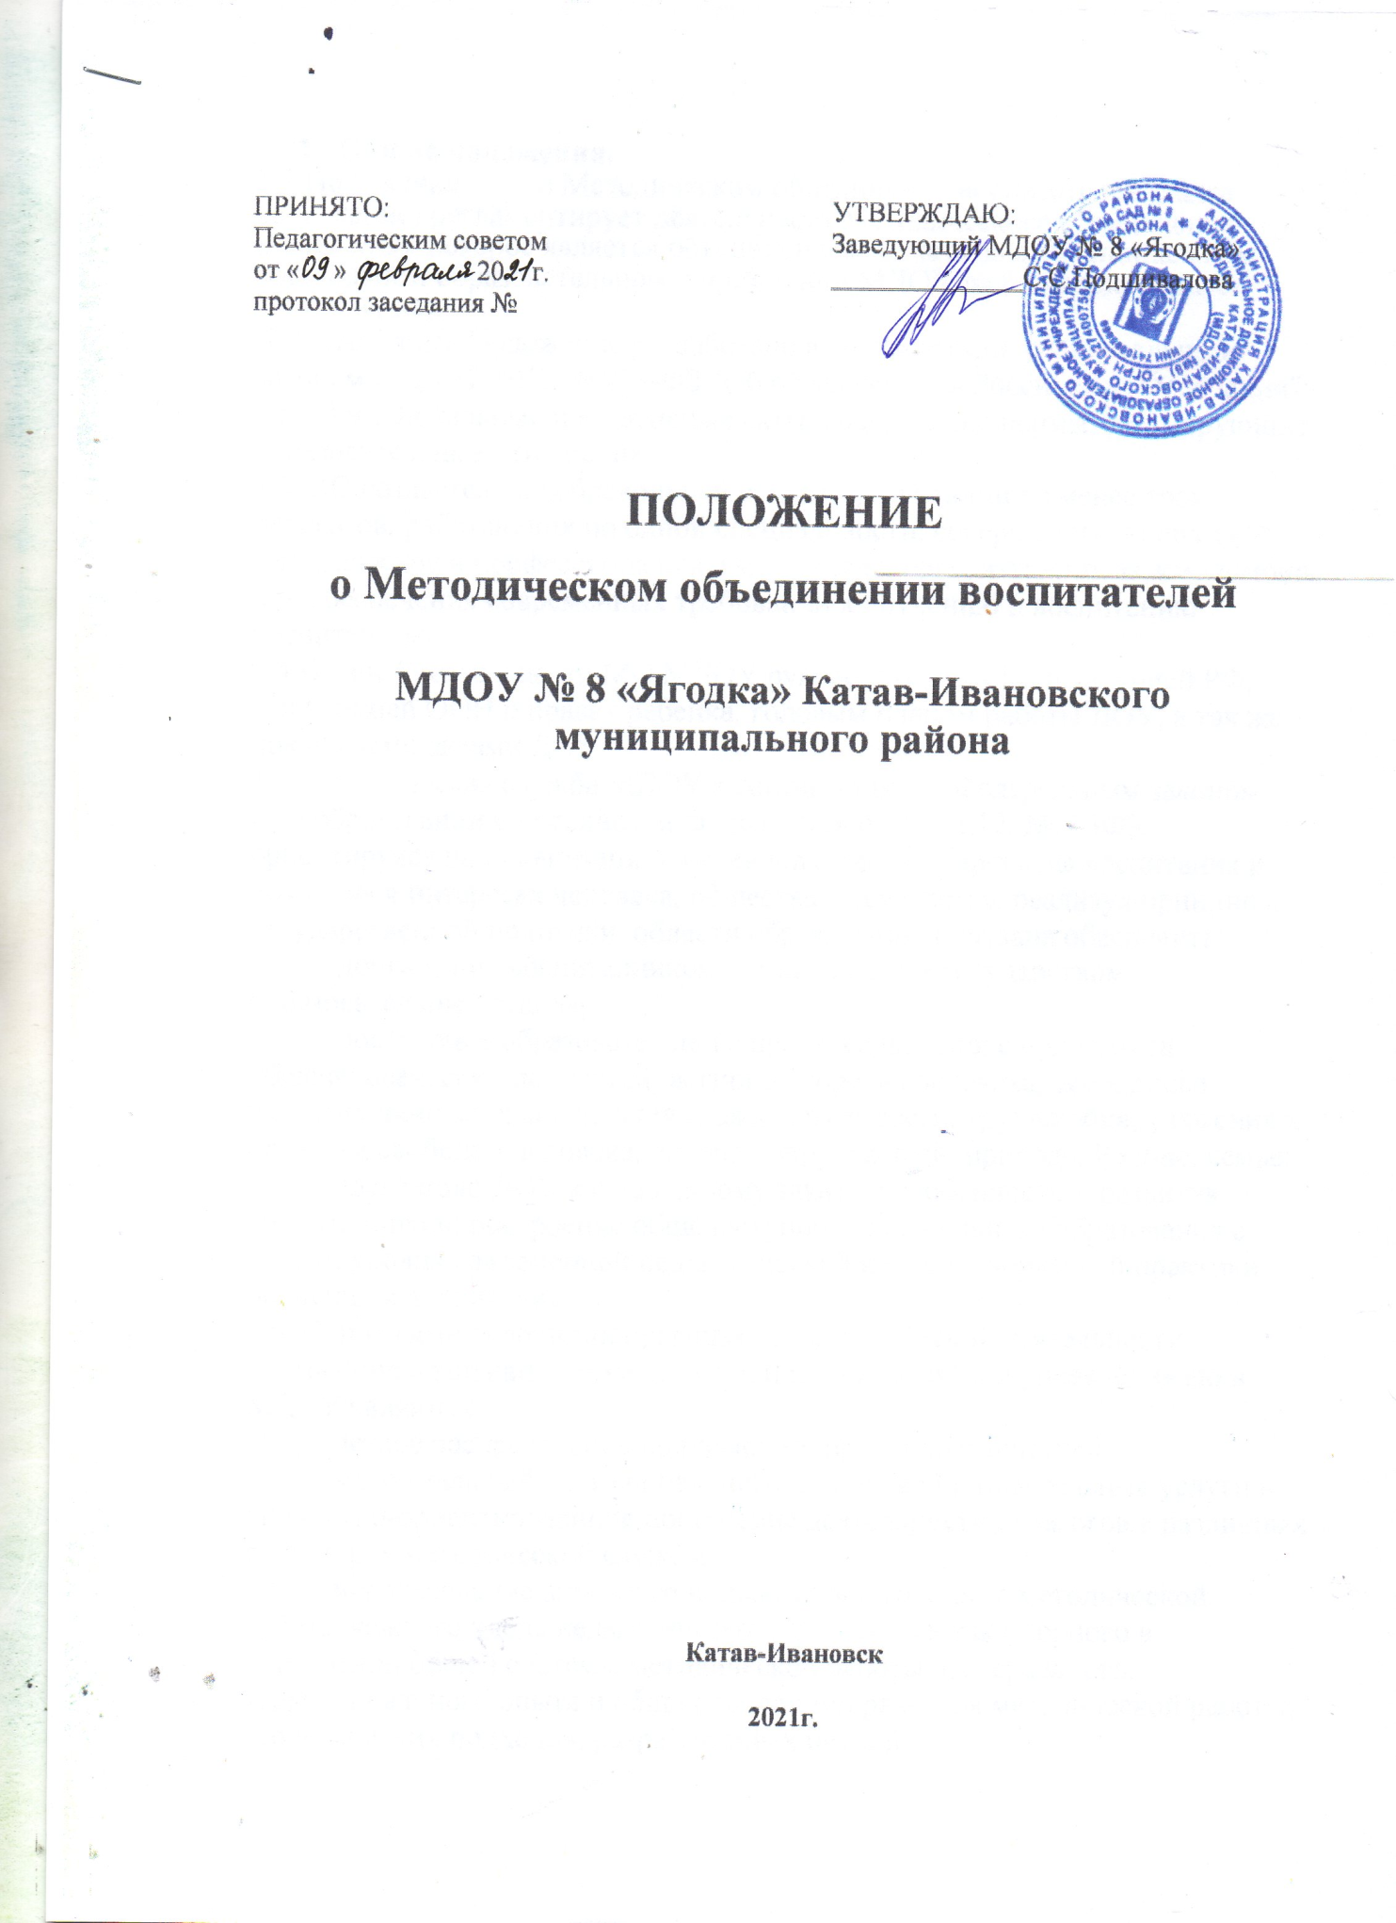

ПРИНЯТО:  Педагогическим советом  от « » 20 г.  протокол заседания № | УТВЕРЖДАЮ:  Заведующий МДОУ № 8 «Ягодка»  ______________С.С.Подшивалова

ПОЛОЖЕНИЕ

о Методическом объединении воспитателей

МДОУ № 8 «Ягодка» Катав-Ивановского муниципального района

Катав-Ивановск

2021г.
- Общие положения.
1.1.Положение о Методическом объединении воспитателей (далее Положение) регламентирует деятельность Методического объединения (далее МО), которое является объединением педагогов в муниципальном дошкольном образовательном учреждении МДОУ № 8 «Ягодка» (далее Учреждение).
1.2.Настоящее Положение разработано в соответствии с Федеральным законом от 29.12.2012 № 273-ФЗ "Об образовании в Российской Федерации":
Ст. 30.ч.1.Локальные нормативные акты, содержащие нормы, регулирующие образовательные отношения.
1.3.МО создается на добровольной основе при наличии не менее трех педагогов, работающих по одной специальности, совершенствующих свое методическое и профессиональное мастерство, организующих взаимопомощь для обеспечения современных требований к обучению и воспитанию воспитанников.
1.4.В своей деятельности МО МДОУ руководствуется Конституцией РФ, Конвенцией ООН о правах ребенка, годовым планом работы ДОУ, а так же локальными актами ДОУ.
1.5.Методическая служба МДОУ в соответствии с Федеральным законом «Об образовании в Российской Федерации» от 29.12.12. №273ФЗ, ориентируясь на гуманизацию целенаправленного процесса воспитания и обучения в интересах человека, общества, государства, реализуя принципы государственной политики области образования, призвана обеспечить:
• достижение воспитанником установленных государством образовательных стандартов;
• построение образовательного процесса на основе приоритета общечеловеческих ценностей, жизни и здоровья человека, свободного развития личности; воспитания гражданственности, трудолюбия, уважения к правам и свободам человека, любви к окружающей природе, Родине, семье;
• адаптацию ДОУ к социальному заказу и особенностям развития воспитанников; построение общедоступного дошкольного образования с учетом уровня современной педагогической науки и творческой практики обучения и воспитания;
1.6. Основными условиями организации методической деятельности, построения адаптивной модели методической службы и управления ею в МДОУ являются:
• четкое распределение полномочий, прав и обязанностей;
• максимальный учет социального заказа на образовательные услуги и личностно-ориентированное построение деятельности педагогов в различных структурах методической службы;
• использование активного положительного опыта методической работы каждого члена педагогического коллектива как опорного в построении общей системы методической работы, федерального, территориального опыта и общих тенденций развития методической работы, теоретических подходов, разработанных наукой.
1.7. Деятельность методического объединения основывается на анализе, прогнозировании и планировании воспитательно-образовательного процесса в соответствии с типом и видом образовательного учреждения и программой его развития.
1.8. Методическое объединение подчиняется непосредственно руководителю МО ДОУ. Основные направления деятельности, формы и методы работы методического объединения определяются его членами в соответствии с целями и задачами образовательного учреждения и утверждаются методическим советом образовательного учреждения.
1.9.Учебно-воспитательная, методическая, опытно-экспериментальная работа с педагогами строится на основе приказов и рекомендаций:
1.10. МО - одно из постоянно действующих звеньев структуры методической службы Учреждения.
1.11.Методические объединения могут создаваться по направлениям деятельности Учреждения.
1.12.Решения и рекомендации МО могут обсуждаться на заседаниях методического совета МДОУ.
1.13.Срок действия положения не ограничен. Данное положение действует до принятия нового.
2. Основные цели задачи методического объединения.
2.1.Цель деятельности методической службы – обеспечение действенности системы управления в организации, совершенствовании стабилизации и развития всей жизнедеятельности ДОУ.
2.2. Для реализации поставленной цели методическая служба дошкольного учреждения решает следующие задачи:
◻ Внедрение ФГОС;
◻ организует активное участие членов педагогического коллектива в планировании, разработке и реализации программы развития, инновационных процессах;
◻ способствует созданию условий для повышения профессиональной компетенции, роста педагогического мастерства и развития творческого потенциала каждого педагога, направленного на оптимальное формирование и развитие личности ребенка, его самоопределение и самореализацию;
◻ создает единое информационное пространство и регулирует информационные потоки управленческой и научно-методической документации, концентрирует ценный опыт достижений в образовательной практике;
◻ обеспечивает эффективную оперативную информацию о новых методиках, технологиях, организации и диагностике образовательного процесса;
◻ организует работу по созданию нормативно-правовой базы функционирования и развития ДОУ;
◻ способствует созданию и оптимизации программно-методического обеспечения образовательного процесса, условий для внедрения и распространения положительного педагогического опыта, инноваций;
◻ обеспечивает проведение мониторинговых и аттестационных процедур для объективного анализа процесса развития и достигнутых результатов, стимулирования педагогического творчества, выявления затруднений в деятельности;
◻ осуществляет контроль за выполнение государственного стандарта и реализацией образовательных программ, уровнем развития воспитанников, их готовностью к школьному обучению;
◻ управляет процессами непрерывного образования педагогических работников, способствует организации рационального педагогического труда, саморазвития педагогов;
◻ осуществляет взаимодействие со структурами муниципальной методической службы, родителями (законными представителями) воспитанников, социокультурными и образовательными учреждениями села, района;
◻ совершенствует методическое и профессиональное мастерство, творческий рост педагогов;
◻ изучает нормативную и методическую документацию по вопросам образования;
◻ организует взаимопомощь, взаимопосещения для обеспечения современных требований к обучению и воспитанию детей дошкольного возраста;
◻ изучает и распространяет передовой педагогический опыт;
◻ осваивает новые образовательные технологии;
◻ организовывает открытые НОД по определенной теме с целью обмена опытом;
◻ выработка единых требований в оценивании уровня освоения образовательных программ;
◻ выработка единых требований в оценивании, уровня освоения образовательных программ.
3. Функции методического объединения.
3.1. МО выполняет следующие функции:
3.2.Изучение нормативной документации и методической литературы по вопросам образования.
3.3.Отбор содержания и составление учебных разработок по образовательным программам с учетом их вариативности.
3.4. Участие в обсуждении и утверждении индивидуальных планов методической работы.
3.5. Ознакомление с анализом состояния обучения воспитанников, по итогам внутрисадовского контроля.
3.6. Взаимопосещение по определенной тематике с последующим сравнением анализа и самоанализа педагогическими работниками достигнутых результатов.
3.7.Разработка отчетов о профессиональном самообразовании, о работе педагогов по повышению квалификации.
3.8.Организация и проведение конкурсов, смотров детского творчества.
3.9.Укрепление материальной базы и приведение в соответствие средств обучения, в т.ч. технических, современным требованиям к наглядным пособиям и требованиям безопасности их использования.
3.10.Планирует оказание конкретной методической помощи педагогам.
3.10.Организует работу методических семинаров и других форм методической работы.
3.11. Анализирует и планирует оснащение предметно-развивающей среды.
3.12.Изучает и обобщает опыт педагогов других учреждений.
3.13.Принимает решение о подготовке методических рекомендаций в помощь воспитателям.
3.14.Организует разработку методических рекомендаций для родителей в целях организации единого воспитательно-образовательного процесса для ребенка.
3.15.Рекомендует воспитателям различные формы организации самообразования.
3.16.Разрабатывает положения о конкурсах, декадах, месячниках и организует их проведение.
3.17.Основные формы работы методического объединения:
◻ проводит педагогические эксперименты по проблемам методики обучения и воспитания детей и внедрение их результатов в образовательный процесс;
◻ организует открытые просмотры и взаимопосещения непосредственно образовательной деятельности и совместной деятельности детей и взрослых;
◻ проведение предметных недель и методических дней;
◻ оформляет и накапливает документацию, методические материалы.
4. Организация работы
4.1.В состав методического объединения входят педагоги ДОУ.
4.2.Кандидатура руководителя МО утверждается на педагогическом совете ДОУ.
4.3.Возглавляет методическое объединение руководитель (педагог, имеющий аттестацию) или старший воспитатель МДОУ по согласованию с членами методического объединения.
4.4.Работа методического объединения проводится в соответствии с планом работы на текущий учебный год. План составляется руководителем методического объединения, рассматривается на заседании методического объединения, согласовывается и утверждается методическим советом учреждения.
4.5.Заседания методического объединения проводятся не реже одного раза в квартал. О времени и месте проведения заседания руководитель методического объединения обязан поставить в известность воспитателей МДОУ.
4.6.Заседание МО считается правомочным при наличии не менее двух третьих его членов.
По каждому из обсуждаемых на заседании вопросов принимаются рекомендации, решения которые фиксируются в протоколе. Рекомендации, решения подписываются руководителем методического объединения.
4.7.При рассмотрении вопросов, затрагивающих тематику или интересы других методических объединений, на заседания необходимо приглашать их руководителей.
5. Права методического объединения.
5.1.Члены методического объединения имеют право:
◻ готовить предложения и рекомендовать педагогов для повышения категории;
◻ выдвигать предложения об улучшении воспитательно-образовательного процесса в учреждении;
◻ ставить вопрос о публикации материалов о передовом педагогическом опыте, накопленном в методическом объединении;
◻ ставить вопрос перед администрацией учреждения о поощрении педагогов методического объединения за активное участие в работе;
◻ рекомендовать педагогам различные формы повышения квалификации;
◻ обращаться за консультациями по проблемам организации воспитательно-образовательного процесса к старшему воспитателю МДОУ;
◻ выдвигать от методического объединения педагогов для участия в конкурсах «Воспитатель года».
5.2.Предлагать для обсуждения новые наглядно-методические пособия для обучения воспитанников.
5.3.Решать вопросы о возможности организации, изучения и внедрения инноваций в работу.
5.4.Вносить предложения по улучшению качества образовательной деятельности в рамках своей компетенции.
5.5. Рекомендовать руководству распределение нагрузки при тарификации.
5.6.Руководитель методического объединения по его предложению, согласию имеет право принимать участие в тематических проверках, экспертных комиссиях.
5.7.Запрашивать информацию в отделе дошкольного образования, отделе методики образования по своему направлению работы.
5.8.Методическое объединение ответственно за компетентность принимаемых решений и обеспечение их реализации.
6. Ответственность Методического объединения воспитателей
6.1.Методическое объединение воспитателей несет ответственность:
◻ за выполнение, выполнение не в полном объеме или невыполнение закрепленных за ним задач и функций;
◻ соответствие принимаемых решений законодательству РФ, нормативно – правовым актам;
◻ за объективный анализ деятельности;
◻ за своевременную реализацию главных направлений;
◻ за качественную разработку и проведение мероприятий по плану.
6.2. Участники МО обязаны:
◻ Знать современные направления развития методики воспитания, Федеральный закон «Об образовании в Российской Федерации», нормативные документы, требования к квалификационным характеристикам.
◻ Участвовать в организации и проведении мероприятий на муниципальном уровне (муниципальной методической службы).
◻ Участвовать в заседаниях методического объединения МДОУ.
◻ Активно участвовать в подготовке и проведении открытых мероприятий, практических семинаров, стремиться к повышению уровня профессионального мастерства.
◻ Иметь собственную программу профессионального самообразования.
◻ Владеть основами самоанализа педагогической деятельности.
6.3. Обязанности руководителя МО:
◻ Составлять план деятельности МО на учебный год до 1 сентября текущего года и предоставлять на утверждение.
◻ Анализировать деятельность МО за учебный год и предоставлять информацию не позднее 1 июня текущего года.
◻ Организовывать все мероприятия МО.
◻ На диагностической основе выявлять потребности и затруднения педагогов.
◻ Участвовать в организации и проведении мероприятий муниципальной методической службы.
7. Взаимосвязи Методического объединения воспитателей с органами самоуправления Учреждения.
7.1. Методическое объединение воспитателей организует взаимодействие с органом самоуправления Учреждения – Педагогическим советом.
8. Делопроизводство Методического объединения воспитателей
8.1.Заседания методического объединения педагогических работников оформляются в виде протоколов.
8.2.В конце учебного года руководство МДОУ анализирует работу методического объединения и принимает на хранение план работы, отчет о выполненной работе.
8.3.Протоколы заседаний ведутся от начала учебного года.
8.4.Срок хранения протоколов заседаний методического объединения три года.
8.5. Срок действия данного положения не ограничен, до принятия нового.
9. Документация методического объединения.
Для нормальной работы в методическом объединении должны быть следующие документы:
◻ Приказ об открытии МО.
◻ Приказ о назначении на должность руководителя МО.
◻ Положение о методическом объединении.
◻ Анализ работы за прошедший учебный год.
◻ План работы МО на текущий учебный год.
◻ Тема методической работы, ее цель, приоритетные направления и задачи на новый учебный год.
◻ Сведения о темах самообразования воспитателей МО.
◻ График прохождения аттестации воспитателей МО.
◻ График повышения квалификации воспитателей МО.
◻ График проведения открытых просмотров непосредственно образовательной деятельности и мероприятий педагогами МО.
◻ График проведения совещаний, конференций, семинаров, круглых столов, творческих отчетов, деловых игр и т.д. в МО.
◻ Протоколы заседаний МО.

